**姓名:刘鑫杰 班级:04011806**

***The Third week***

**前言：**

前两周对ZSL的整体发展有了一个大概的了解，同时也阅读了两篇关于ZSL的论文，了解了ZSL最经典的算法DAP算法和语义输出码分类器（现在还不是很理解语义输出码分类器的数学原理），阅读速度比较慢。这周由于正式上课，加上各种补课，课程比较多，然后周六周末的各种校庆活动团日活动，所以内容相较于上周比较少。

这周主要阅读了SAE论文，同时学习matlab（在matlab上看一些工具箱文档,并尝试调用一些机器学习工具箱，用BP神经网络结合代码练习了一些小题目），并尝试用python基于AWA2数据集上复现之前学习的DAP算法，不过目前还是有点困难,数据集在网上下载了一些已经处理好的数据集.

**一、《Semantic Autoencoder for Zero-Shot Learning》阅读报告**

**目录：**

**1.回顾与介绍**

**2.自编码器结构**

**3.算法流程**

**4.补充说明**

**5.总结**

**1.回顾与介绍**

之前学习的DAP算法是先用数据X训练多个（提取的属性的个数）学习器预测属性标签S，在测试阶段，用训练好的学习器来预测测试样本，再对属性标进行近邻搜索确定标签Y。DAP缺点之一就是邻域漂移问题，即对同一个属性例如猴子的尾巴和兔子的尾巴在视觉上的差异很大,但是在DAP中他们所表现的是一致的.同时DAP训练的多个分类器也是一件比较耗时的问题.

而SAE则提出了基于学习一个语义自编码器一定程度上解决了领域漂移问题.在普通的自编码网络上加上一个约束,这个约束使得编码后得到的属性包含了更多数据样本本身的特点,从而使得模型可以识别未知类别.

整个文章最核心的算法是在自编码器进行编码和解码时，使用原始数据对解码器施加额外的约束，即编码后的数据能够尽可能恢复为原来的数据，以此获取一个SAE模型。然后作者将这个方法应用在六个标准数据集和聚类问题中，效果很好，而且计算效率得到提高。

**2.自编码器结构**

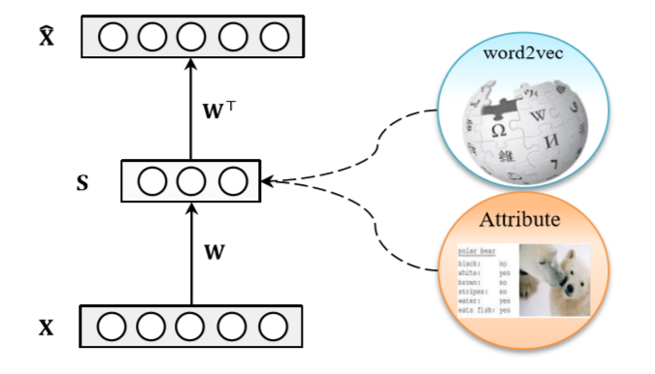

图中的X为样本数据，S为自编码器的隐层即语义空间，X ̂为由隐层重建的X的表示。论文里的隐层S层为属性层，和普通的自编码隐层不同，它是原样本X的抽象语义特征表示。

2.1 普通的线性自编码器模型,只需要最小化重构损失

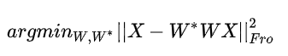

这一模型很好理解，即X 经过两次映射W和W*后输出X本身，即通过一次映射W编码，第二次映射W∗解码

2.2 SAE自编码模型

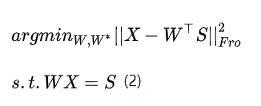

改变:

1.要求W*=WT,这样做的原因:提高大规模视觉识别速度,节约时间减少参数量,从而优化求解.

2.增加线性约束s.t. WX=S

注意到WX=S这样的约束过于强了(要求特征向量在语义空间的投影与对应类的原型完全一致),所以考虑将约束放松,通过拉格朗日乘子法，并求导可以但模型转化为Sylvester等式的形式.

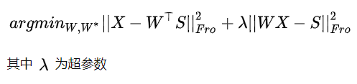

显然这是一个凸优化问题,对W求偏导:

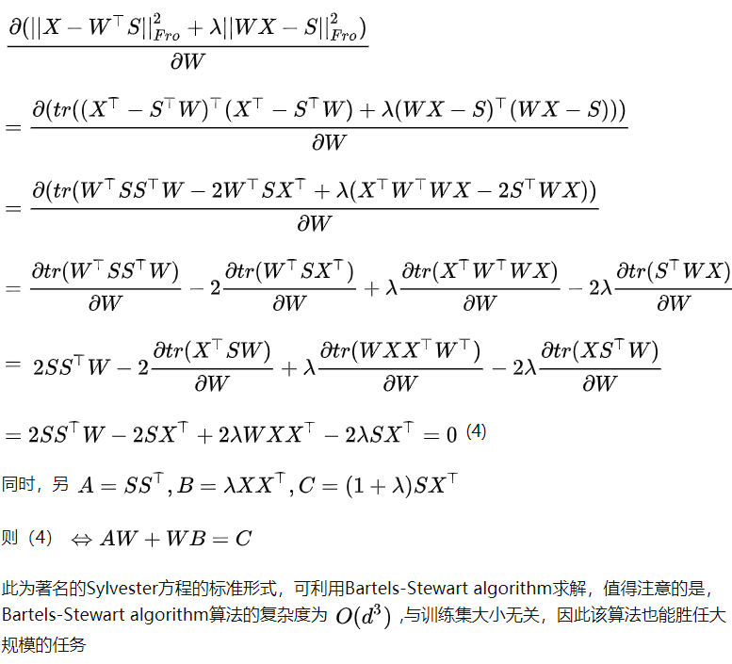

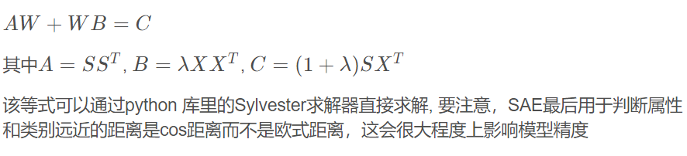

**3. 算法流程**

训练过程:首先通过SAE算法解出W

测试过程:

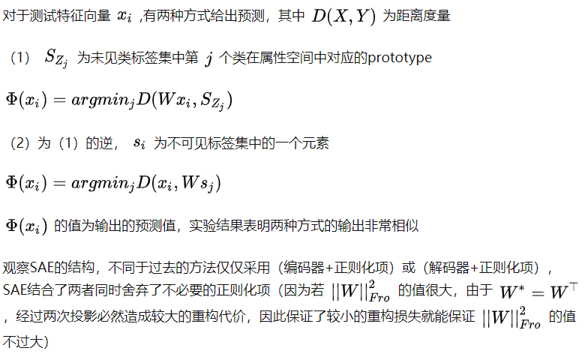

**4.补充说明**

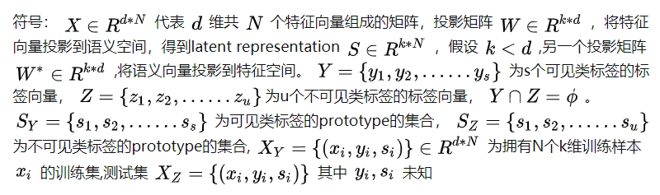

**5.总结**

通过添加一个额外的约束，引入语义自编码器（SAE）使得特征向量投影（编码器）到语义空间后能够再次投影（解码器）回到特征空间且重构损失尽量小，这就保证了经过编码器的投影，语义向量依然尽可能保留了原特征向量的信息（即它们可被解码器恢复）。该论文通过引入自编码器较好的解决了领域漂移问题.基于最小重构的约束(即通过拉格朗日乘子法将强约束WX=S弱化)是在可见与不可见的中可推广的,具有鲁棒性,使得学习到的投影函数减少了来自领域漂移的影响.

参考文章链接:

<https://zhuanlan.zhihu.com/p/152597607>

<https://blog.csdn.net/Liangjun_Feng/article/details/88076699?utm_source=app>